Ses - Ders Not Kâğıdı

Ne Öğreneceğiz:
10.3.4. SES DALGASI
10.3.4.1. Ses dalgaları ile ilgili temel kavramları örneklerle açıklar.
a) Yükseklik, şiddet, tını, rezonans ve yankı kavramları ile sınırlı kalınır.
b) Uğultu, gürültü ve ses kirliliği kavramlarına değinilir.
c) Farabi'nin ses dalgaları ile ilgili yaptığı çalışmalar hakkında kısaca bilgi verilir.
10.3.4.2. Ses dalgalarının tıp, denizcilik, sanat ve coğrafya alanlarında kullanımına örnekler verir.

Ses Nedir?

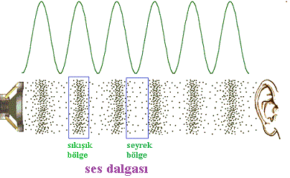
- Boyuna dalganın titreşim yönü ve ilerleme yönü ....................... dır.
    - Ses taneciklerin titreşimi ile iletilir.
    - Ses bir basınç dalgasıdır.
    - Sesin iletilmesi için bir ortam ........................ dir.

Ses Yüksekliği
- Sesin yüksekliği sesin ..................ile doğru orantılıdır.
- İnce sesin ……….……... kalın sesinkinden yüksektir.
    - İnsan kulağı ........... ve ............... arası frekanslı sesleri duyabilir.
    - 20000 Hz den yüksek sesler .............. dir, 20 Hz den düşük sesler ............... tir.

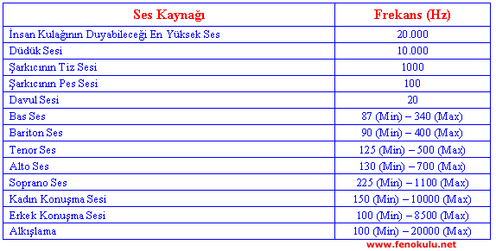

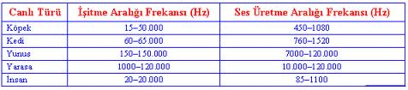

Sesin Şiddeti
    - Sesin şiddetinin birimi ................ dir.

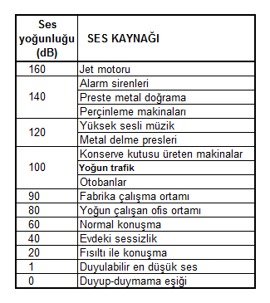

    - Genlik ses dalgasının ......................... gösterir.

Rezonans

    - Rezonans durumunda cismin genliği her titreşimde artar ve nihayet ……………………. seviyeye ulaşır.

Doğal Frekans

    - Her cismin kendine ait bir doğal …………… vardır.
    - Cismin şekline, ağırlığına, yapıldığı maddenin cinsine ve elastikliğine bağlıdır.
    - İstanbul’daki Fatih Sultan Mehmet köprüsünün doğal frekansı …….. Hz ve insan omurgasının frekansı ……….. Hz’ dir.

Yankı nedir?
    - Sesin hava ortamındaki ……………. 340 m/s’dir.
    - İnsan iki sesi farklı olarak ayırabilmesi için aralarında en az ……….. saniye zaman farkı olması gerekir.
    - Ses dalgalarının sert bir yüzeye çarpıp tekrar kaynağına ………………. yankı olarak adlandırılır.
    - İnsan kulağının, herhangi bir kaynaktan çıkan ses ile bu sesin yankısını birbirinden ayırt edebilmesi için hava ortamında kaynak ile engel arasında en az ………. metre mesafe olmalıdır.

Günlük Hayat Örnekleri
- Yarasalar
- Yunuslar
- Trafik Radarları
- Hava Tahmininde
- Sanayide

Sınav Sorular

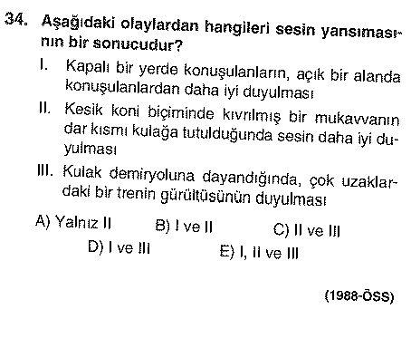
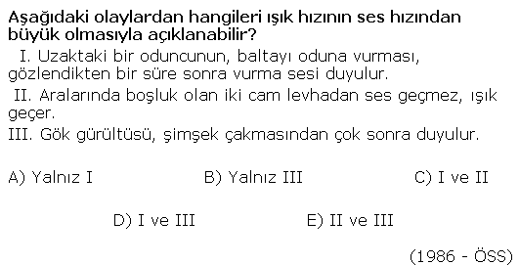

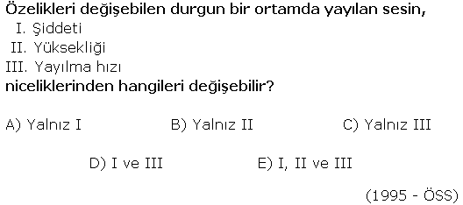

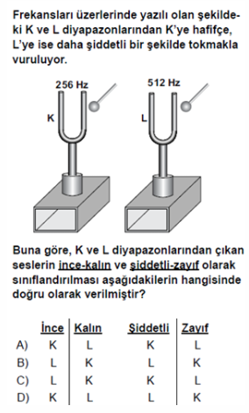

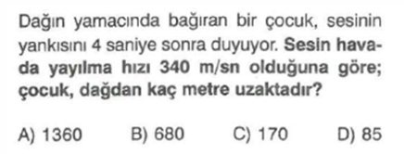

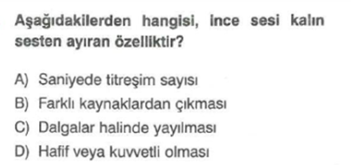

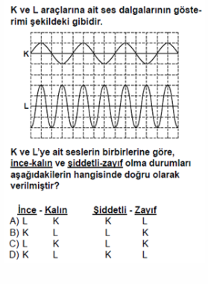
Gelecek Ders Ne İşlenecek
10.3.5. DEPREM DALGASI
10.3.5.1. Deprem dalgasını tanımlar.
a) Depremin büyüklüğü ve şiddeti ile ilgili bilgi verilir.
2018 AYT
b) Depremlerde dalga çeşitlerine girilmez.
10.3.5.2. Deprem kaynaklı can ve mal kayıplarını önlemeye yönelik çözüm önerileri geliştirir.

